Praktisk information

Gårda Brygga
Regattan kommer att ha ut gå från Gårda Brygga i Åsa, cirka 1,5 mil söder om Kungsbacka. Åsa är en liten typisk sommarort med flera boendealternativ, mataffär, bageri, bensinstation med bilverkstad, restauranger och några specialbutiker. På hamnplanen finns flera toaletter och en kiosk.
Hitta Hit
https://goo.gl/maps/uZYi76UVqzmABahj9
Hamnvägen 13, 439 52 Åsa

VID ANKOMST
Följ servicepersonalens anvisningar avseende avlastningsplats. Registrera ankomstanmälan hos tävlingsexpeditionen som är placerad i hamnkontoret.

Sjösättning av följebåtar sker på samma plats som jollarna sjösätter. Utifrån gällande Corona restriktioner har tävlingsledningen beslutat att sjösättning av följebåtar kan ske under hela fredagen samt under lördagsmorgonen fram tills kl 09.00. Därefter blir sjösättning av följebåtar förbjuden fram tills dess att alla tävlande lämnat rampen.
Uppställning av trailers, husbilar, samt parkering sker i på parkering enligt anvisning.
Parkeringen är avgiftsbelagd och betalas E-parkera app
Sjösättning sker från sandstrand,
Halland är långgrunt så tänk på att dra upp centerbord och roder!

29ers – Nedre jolleplan och Stranden
Beläget höger om vägen när ni kommer till Gårda Brygga.
Jolleparkeringen kan vara trång använd gärna stranden och parkera på. Vid riggning flytta så ni håller bra avstånd. Vistas så lite som möjligt på jolleplan.

Stödpersoner och motorbåtar
Tillläggningsplats för medföljande följebåtar är badbryggans ena sida. (Vänligen lämna den ena sidan för badande.)
Dragg kan komma att behövas, var försiktiga då sandbankar flyttar på sig och det kan vara grunt.
Trailers och bilar parkeras enligt funktionärers anvisningar

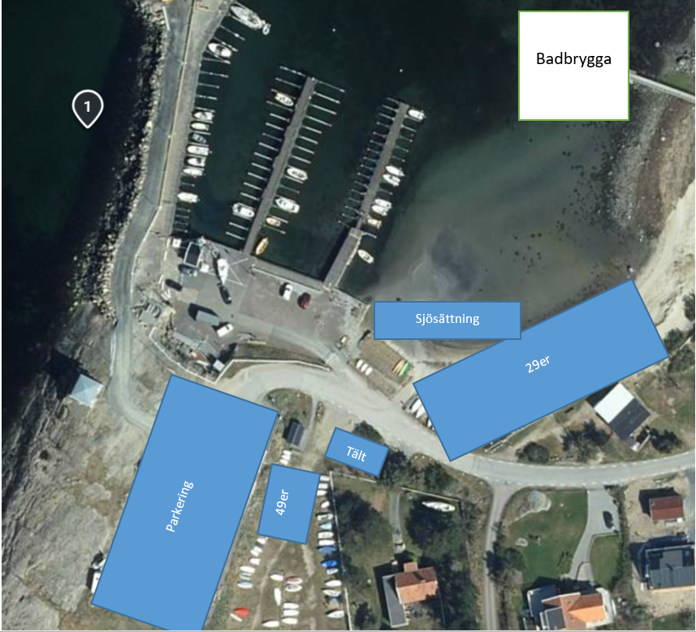
Tribunen

OMBYTE
Med hänvisning till Folkhälsomyndighetens restriktioner och rekommendationer byter alla seglare om vid respektive boende. Inga omklädningsrum kommer att tillhandahållas ur smittspridningssynpunkt. Flera toaletter med noggranna städrutiner kommer att finnas. Regnskydd kommer att finnas för obevakad förvaring av ombyten mm.

BOENDE
I området finns flera boende alternativ
Några exempel.
- Åsa Camping
- Rågelund Camping
- Åsa Gästis
- Freadals Gård
- Kuggaviksgårdens Vandrarhem
- Vallerviks Vandrarhem (Frillesås 7km från Åsa)
- Pensionat Frillesberg (Frillesås 7km från Åsa)
Sedan finns det många privata alternativ samt 15 min med bil till Kungsbacka alternativt 10 min båt till Gottskär
MAT
Med hänvisning till Folkhälsomyndighetens restriktioner kommer inga landaktiviteter såsom regattamiddag eller motsvarande att arrangeras. Angående mat så hänvisar vi därav till de lokala restaurangerna:
- Freadals Gård
- Watsons Mat-fik-butik
- Åsa LaPizza
- Resturang Hvitasand
- Åsa Thai
- Strandbaren
- Åsagrillen
- Glasscafet

